Nagelanker FNA II 6x30/50 HCR FNA II 6x30/50 HCR NAGELANKER

fischerwerke

Eigenschaften

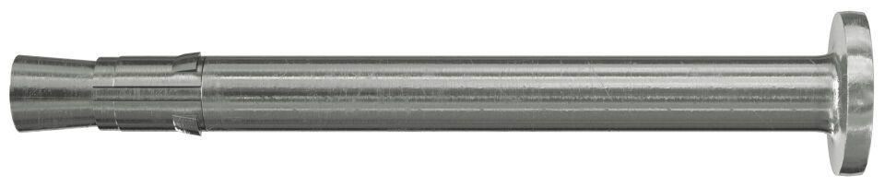

GTIN:

4048962001204

HAN:

500569

Art der Anker

Schwerlastanker

Werkstoff

Stahl

Länge (mm)

87,50

Gewindeart

metrisch

Gewindemaß

M6